
UNIVERSIDAD TECNOLÓGICA NACIONAL
Facultad Regional Córdoba

Proyecto Práctico de Aplicación Integrador

Cátedra: Diseño de Sistemas de Información
Tema de la entrega: Análisis del Sistema
Caso de Estudio: PPAI: Red Sísmica
Número de Entrega: 3- Modelo de Diseño – Implementación de Patrón de Diseño
Fecha de entrega: 13/11/2025
Docentes del curso y tutor:
- Ing. Esp. Haefeli Inés
- Bastasini, Mauro
- Lic. Jeinson, Elizabeth
- Capdevila, Huenu
Grupo: 6
Integrantes:
Ciminari, Ignacio 400088
Ganaui, Manuel 86625
Lopez, Joaquín 85292
Mir, Ezequiel 87753
Negri, Juan Cruz 88973
Nieto Camino, Jael Agostina 89763
Paez, Miqueas Enry 98759
Pou Tomás 97242
Zanglá Hernández, Juan Pablo 403553
Curso: 3K6

INDICE

Vista de Clases de DISEÑO. PATRON OBSERVER 1
Realización de DISEÑO del CU Dar Cierre a Orden de Inspección de ES - Escenario Sismógrafo de la ES Fuera de Servicio, con Diagrama de Secuencia. Patrón Observer. 2
Diagrama de Entidad-Relación 3
UX Red Sísmica 4
Mapa de Empatía 5

Realización caso de uso de análisis

Vista de Clases de Diseño para el CU Dar Cierre a Orden. Patrón Observer
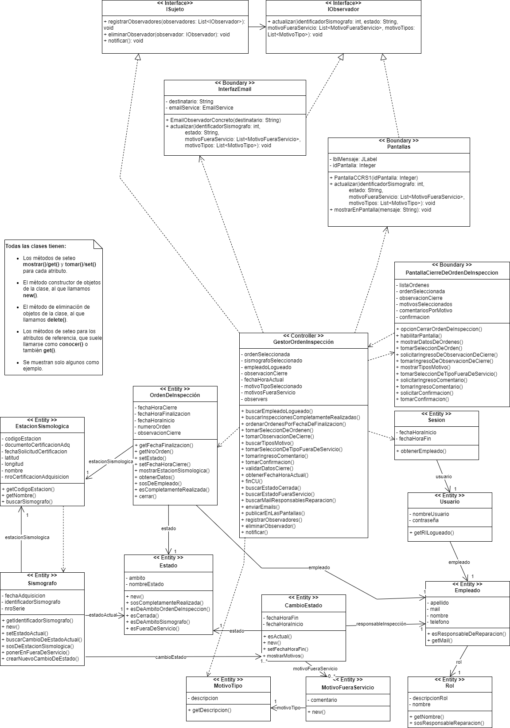

Realización de Análisis del CU Dar Cierre a Orden de Inspección de ES - Escenario Sismógrafo de la ES Fuera de Servicio, con Diagrama de Secuencia. Patrón Observer.

Implementación de la realización del caso de uso de análisis
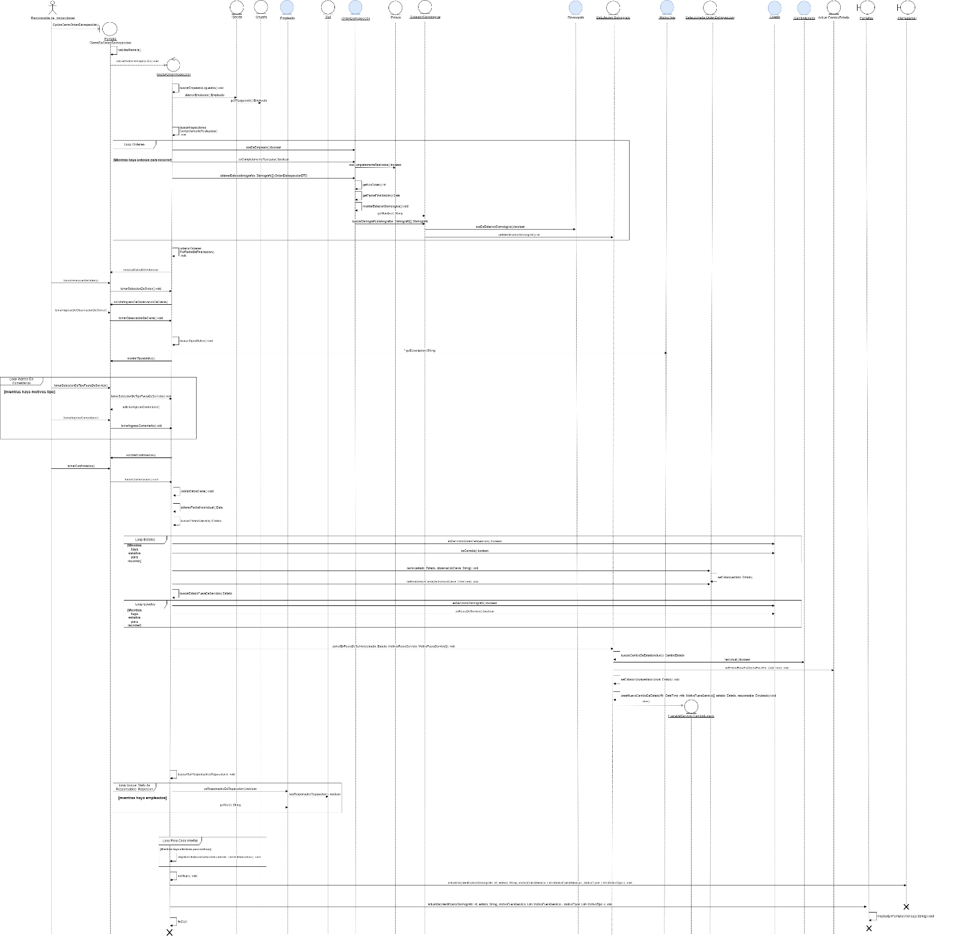

En el caso de que los diagramas no puedan ser visualizados correctamente, adjuntamos el siguiente enlace: Diagramas-Análisis-Patrón-Observer-G6

Diagrama de Entidad-Relación
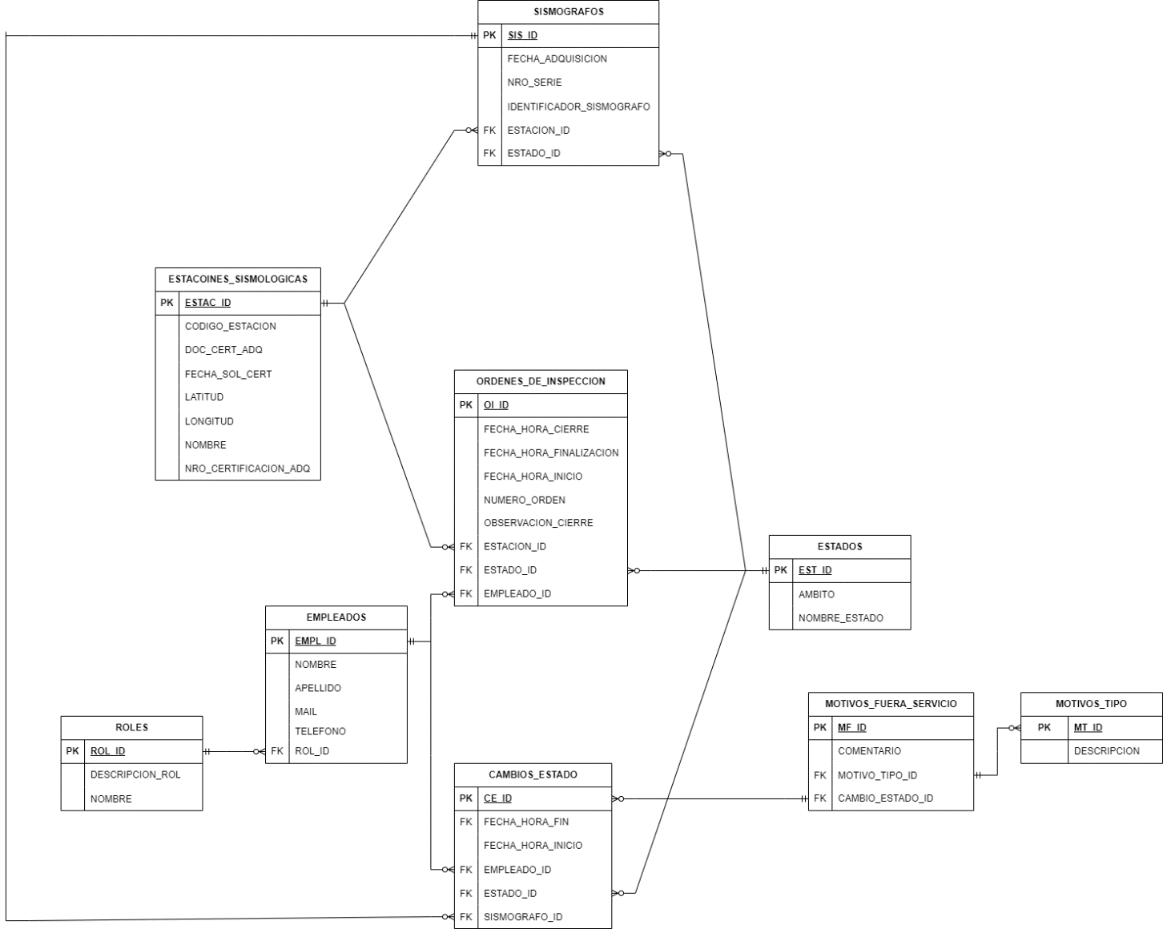

UX Red Sísmica
MoodBoard
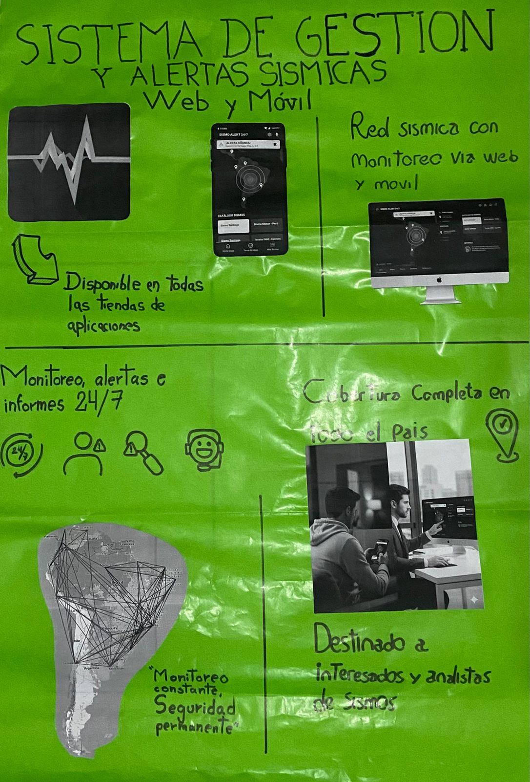

Mapa de Empatía
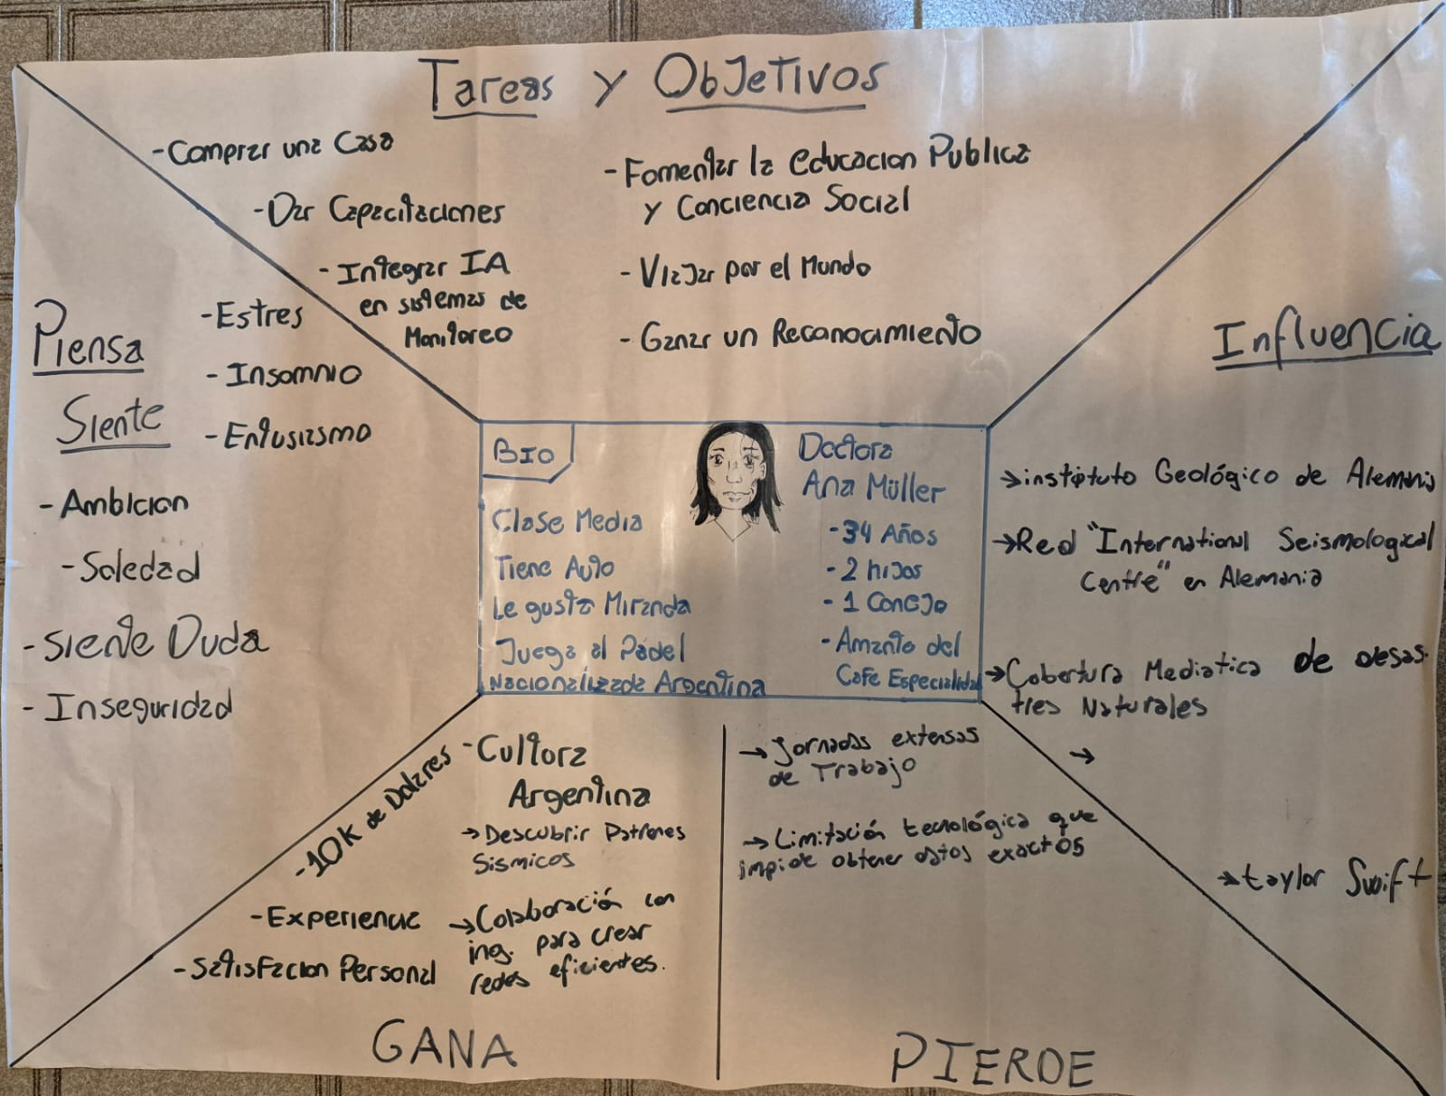

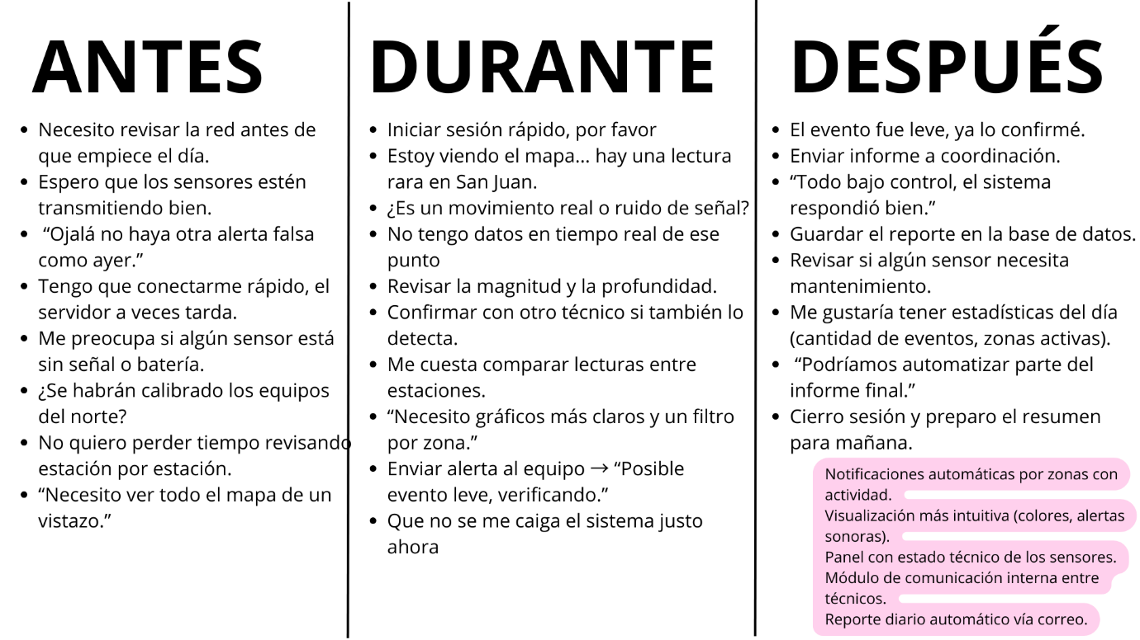
User Journey

